市直属机关第四届“客融天下杯”足球赛队员照片

单位名称：中国邮政集团公司梅州市分公司

领队姓名：赖伟峰（机关工会席） 手机：13502359998

教练姓名：李锋 手机：13823888966

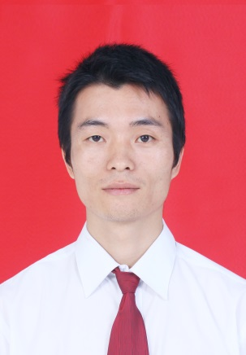 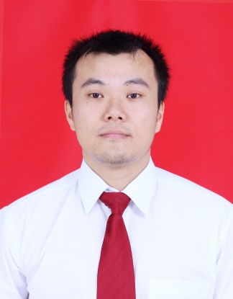   
8号林君选 11号林志刚 13号黄宇波 15号 郑华

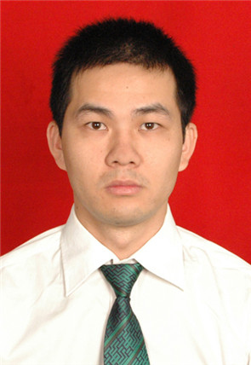 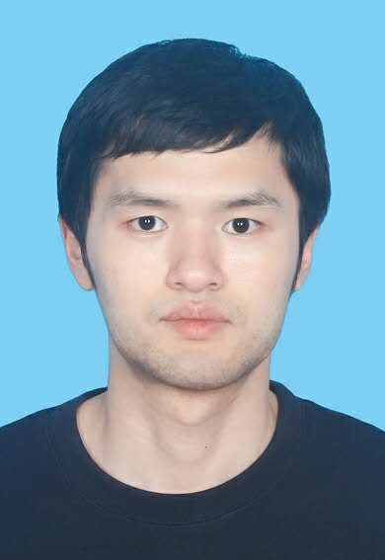 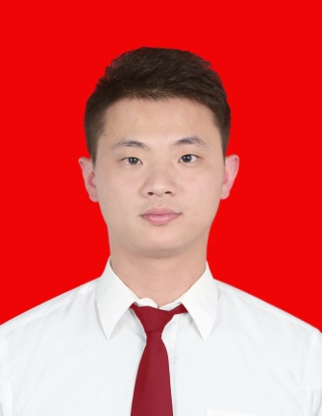 

12号侯广宇 10号谢申乐 23号徐筠凯 7号 陈敏波

 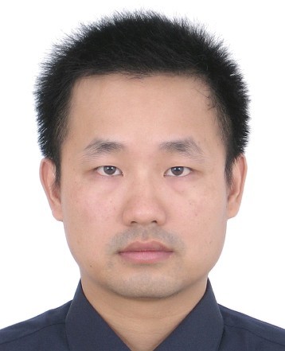 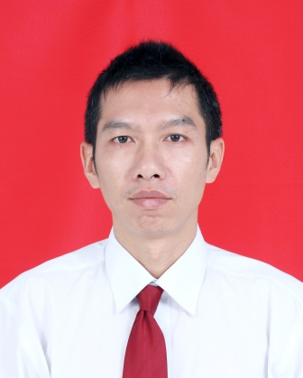 

9号 宋敏 3号 朱文彬 18号 廖平 19号 罗鹏

市直属机关第四届“客融天下杯”足球赛队员照片

单位名称：中国邮政集团公司梅州市分公司

领队姓名：赖伟峰（机关工会席） 手机：13502359998

教练姓名：李锋 手机：13823888966

 

6号 罗奕伦 5号王腾飞